شيوازةكانى ئامادةكردن وثيَشكةشكردنى بابةتيَك يان تويَذينةوةيةك لة رِوى ئةكاديميةوة :

1- ئامادةكردن وثيَشكةشكردنى سيمينار :

2- ئامادةكردن وثيَشكةشكردنى بابةتيَك لة وركشوثيَك :

3 - ئامادةكردن وثيَشكةشكردنى بابةتيَك يان تويَذينةوةيةك لة ثانيَلَيَك ياخود لة سةمثوَزيوميَك (suposium) (ندوة) :
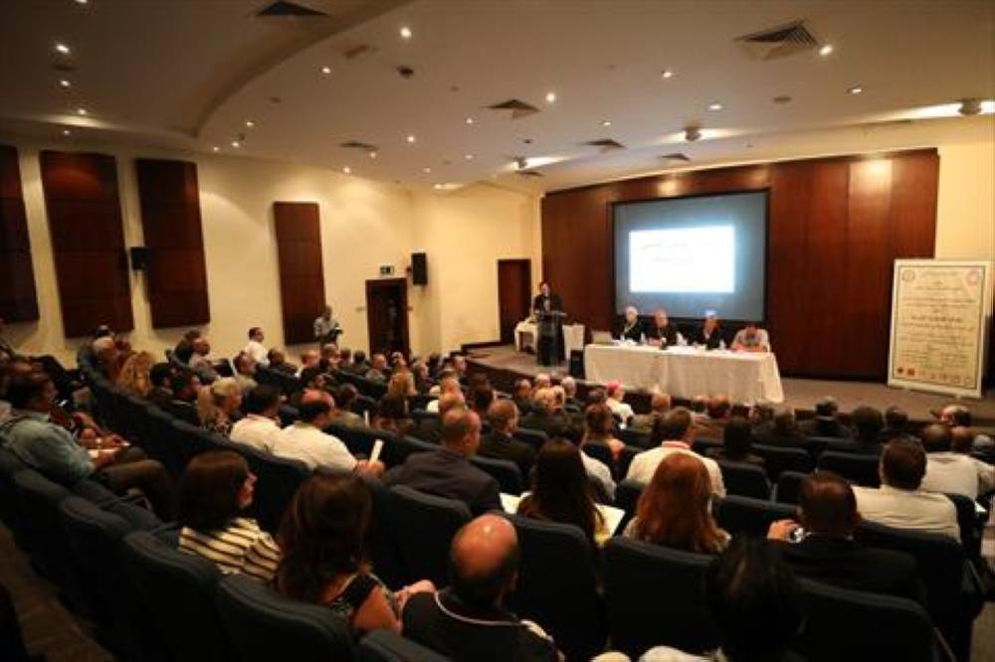

4 - ئامادةكردن وثيَشكةشكردنى بابةتيَك يان تويَذينةوةيةك لة كوَنفرانسيَك (مؤتمر) (coference) :
